Proyecto de Fin de Carrera
Sistema para la Gestión de Entrega de
Servicios Generales y Mantenimiento a Hogares

DOCUMENTO DE ARQUITECTURA

Historial de revisiones
Ítem | Fecha | Versión | Descripción | Responsable
1 | 15/09/2013 | 1.0 | Primera versión | Christian Mendez
2 | 16/09/2013 | 2.0 | Segunda versión | Christian Mendez

Tabla de contenido
1. Introducción 4
1.1. Propósito 4
1.2. Alcance 4
1.3. Referencias 4
2. Contexto 4
3. Principios y Restricciones 5
3.1. Principios 5
3.2. Restricciones 7
4. Selección de la Tecnología 7
5. Vista Funcional 7
6. Vista No Funcional 8
7. Vista Lógica 8
8. Vista de Proceso 10
9. Vista de Diseño 11
10. Vista de Despliegue 12
11. Bibliografía 13

Documento de Arquitectura

Introducción

Propósito

El presente documento tiene como objetivo brindar las especificaciones de la arquitectura básica del sistema del proyecto de fin de carrera. Para esto, se mostrarán diagramas arquitectónicos que permitan identificar los componentes del sistema y las capas en las cuales se divide. Así mismo se describirán las propiedades globales y el patrón de comunicación que este sigue.

Alcance
El alcance de este documento refiere a los aspectos técnicos y funcionales del sistema que permiten dar a entender la arquitectura establecida para el desarrollo y despliegue del mismo.

Referencias

El presente documento se basa en los documentos Lista de Requerimientos-Historias de Usuarios, y Análisis Comparativo de Tecnologías Disponibles, los cuales forman parte de la documentación del Análisis y Diseño del proyecto de fin de carrera en cuestión.

Contexto

El presente documento de arquitectura forma parte de la documentación de la fase de Diseño del proyecto de fin de carrera, en el cual se propone la elaboración de una solución informática que permita dar soporte a un modelo de negocio propuesto. Dicho modelo está especificado en el documento Proyecto de Fin de Carrera: Caso de Negocio (Business Case). De éste documento, se extraen las siguientes necesidades funcionales:

- Establecer un nuevo medio alternativo que permita a los trabajadores independientes de servicios generales darse a conocer y conseguir nuevos clientes.
- Facilitar la búsqueda y selección de proveedores de este tipo de servicios, para clientes interesados en obtener servicios de alta calidad.
- Establecer un nuevo canal de ventas de productos y fuente de ingresos para tiendas y cadenas de ferreterías.
- Formalizar el contacto tripartita entre clientes, trabajadores independientes, y tiendas y cadenas de ferreterías.

Así, quedaría establecido un antes y después del contexto tras ejecutar el modelo de negocio:

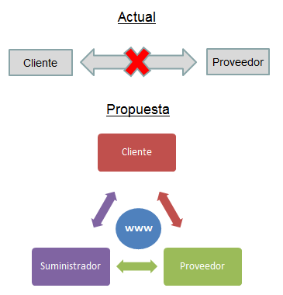

Principios y Restricciones

Principios

- Arquitectura Orientada a Servicios (SOA)

Define la utilización de servicios para dar soporte a los requisitos del negocio. Permite un alto grado de escalabilidad pues da la posibilidad de interactuar con el sistema desde diferentes plataformas y dispositivos en los cuales éste se encuentre disponible, evitando además los desarrollos duplicados por aplicación. Para implementar SOA, se puede hacer uso de web services basados en RESTful, el cual es un estilo arquitectónico que expone una serie de principios tales como usar URL's con nombres súper intuitivos al estilo de directorios de carpetas, y usar objetos json/xml para transferir la data [REST, 2013]. El diagrama básico de una arquitectura SOA implementada vía REST Web Services para comunicar clientes multiplataforma, es el siguiente:

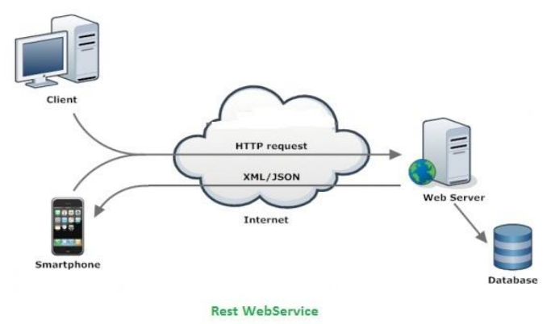
Figura 1: Diagrama básico de arquitectura SOA basada en Restful web services

- Arquitectura en capas

El sistema será implementado considerando el esquema de capas, esto es, habrá una separación de back-end y front-end. En el back-end, se encuentran desarrollados los servicios que son consumidos por clientes, y es la capa que se encarga de la comunicación con la base de datos para la modificación de la data. Por otro lado, la capa del front-end, se encarga de implementar las vistas con las que interactúa el usuario así como manejar todos los eventos que éste realice. Para garantizar el desacoplamiento a nivel de aplicación se utilizará el patrón MVC (Modelo, Vista, Controlador).

- Patrón de Arquitectura MVC

MVC es un patrón de arquitectura de software que separa el procesamiento de datos y la lógica de negocio, de la presentación e interacción con el usuario. MVC define la utilización de tres componentes que son el modelo, la vista y el controlador.

Modelo
Capa de lógica de negocio en la que se encuentran las entidades del sistema, tales como las clases de lógica, librerías y conexión a base de datos. Aquí se procesa la información de acuerdo a las funcionalidades del sistema.

Vista
Presenta el modelo con un formato que permite interactuar con el usuario. Usualmente es conocida como la Interfaz de Usuario o User Interface (UI). Este componente solo se encargará de formar mensajes, validación de datos y notificar las interacciones del usuario al controlador.

Controlador
Responde a los eventos, acciones del usuario y la distribución de mensajes entre el punto de entrada de los servicios y los modelos que hacen la lógica de negocio. El controlador estará pendiente de recibir los requerimientos de servicio. Una vez recibida la petición de alguno, hará uso de las interfaces de la capa de modelo, y una vez procesada la petición, se encargará de retornar la vista con un mensaje apropiado.

El esquema básico del patrón MVC es el siguiente:

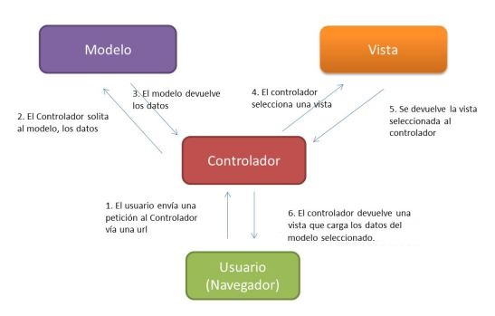
Figura 2: Diagrama de Patrón de Arquitectura MVC

Restricciones

La arquitectura del sistema presenta las siguientes metas y restricciones:
- Para efectos del presente proyecto de fin de carrera, no se considera hacer distribución por clusters de servidores ya que no se cuenta con la infraestructura ni recursos tecnológicos disponibles para hacerlo.
- El despliegue de la aplicación será únicamente de manera local (en un servidor IIS) con fines demostrativos, no habiendo necesidad de tener que recurrir a la puesta en producción del sistema.

Selección de la Tecnología

En cuanto al uso de tecnologías se refiere, se ha elaborado como parte de la documentación de la fase de Diseño del proyecto, un documento denominado Análisis Comparativo de Tecnologías Disponibles en el cual se han planteado diferentes opciones para el desarrollo de la herramienta, y se han seleccionado y justificado aquellas que se utilizarán para la implementación de la solución. Se presenta así la selección de las tecnologías:

- Lenguaje de Programación: C#
- Framework General de Desarrollo: MVC4
- Front-End: Kendo UI
- ORM: Entity Framework
- Motor de Base de Datos: SQL Server 2012
- Entorno Integrado de Desarrollo: Visual Studio 2012

Así mismo, se hará uso de otras tecnologías que completarán el desarrollo de la aplicación:

- JSON (JavaScript Object Notation)
- jQuery
- Javascript
- HTML5
- CSS3

Vista Funcional

Esta sección del documento hace referencia a los requerimientos del sistema, y a qué es lo que éste debe permitir realizar. En la fase de Análisis se elaboraron documentos que detallan cada uno de los requerimientos funcionales de la aplicación. Estos requerimientos están especificados en el documento denominado Lista de Requerimientos - Historias de Usuarios. Así, se hace necesario referirse a dicho documento para ver el detalle de los mismos. Sólo se presentarán a continuación, los requisitos a alto nivel del sistema:

- Módulo de Proveedores
- Recarga de leads y habilitación de proveedores
- Sistema de recompensas de leads a proveedores destacados
- Scheduler de trabajos pendientes y realizados
- Histórico de trabajos realizados (reporte consolidado)
- Mantenimiento de información personal
- Módulo de Suministradores
  - Buscador de productos en tiendas y cadenas
  - Buscador de ofertas, promociones y descuentos en tiendas
  - Compra virtual de ofertas, promociones y descuentos en tiendas
  - Mantenimiento de productos
  - Mantenimiento de ofertas, promociones y descuentos en tiendas
  - Mantenimiento de información personal
- Módulo de Clientes
  - Búsqueda automatizada y selectiva de proveedores
  - Sistema de calificación y feedback por trabajos realizados a clientes
  - Mantenimiento de información personal
- Módulo de Administración
  - Administración de usuarios (proveedores, intermediarios y clientes)
  - Administración de perfiles de seguridad
- Módulo de Reportes
  - Consolidado global histórico de trabajos realizados (administrador)
  - Consolidado de trabajos personales realizados y pendientes (proveedor)
  - Reporte estadístico de crecimiento y variación de cantidad de trabajos, puntuación alcanzada, y demanda de visitas (proveedor)
  - Reporte estadístico de ofertas, promociones y descuentos más vendidos (administrador e intermediarios)
  - Reporte estadístico de demanda de búsqueda y visita a productos (clicks por búsqueda y acceso)
  - Reporte de proveedores más destacados (administrador)
  - Reporte de demanda de servicios generales

Vista No Funcional

De manera similar al punto anterior, en el mismo documento se encuentran especificados los requerimientos no funcionales del sistema. Se hace necesario referirse a la sección correspondiente de dicho documento.

Vista Lógica

A continuación se presenta el diagrama de paquetes de diseño del sistema:

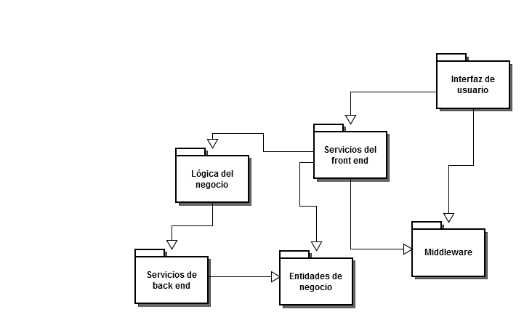
Figura 3: Diagrama de Paquetes del diseño del sistema

Como se ve, esta separación de paquetes va acorde a los principios de Arquitectura en Capas, y SOA los cuales se harán uso en el proyecto y fueron planteados en un punto anterior a éste. De las relaciones entre sí, se tiene lo siguiente:

- La capa de interfaz de usuario (UI) se comunica directamente con los servicios de front-end y con los de la capa middleware (si hubiera). No está permitido que se comuniquen directamente con las capas de negocio, esto es, modificar directamente la base de datos.
- Los servicios de front-end reciben las interacciones de la UI y envían las peticiones a las capas subyacentes, es decir, la lógica de negocio (business logic).
- Los servicios de back-end se comunican con las entidades de negocio (modelos) y devuelven hacia arriba la data solicitada.

Vista de Proceso

A continuación se muestra a través de un diagrama de secuencias el cual describirá a grandes rasgos el funcionamiento de la solución propuesta al consultar la página web y la ejecución de ésta. Cabe mencionar que ésta secuencia de llamadas aplica para todo el sistema y sus clases de manera transversal.
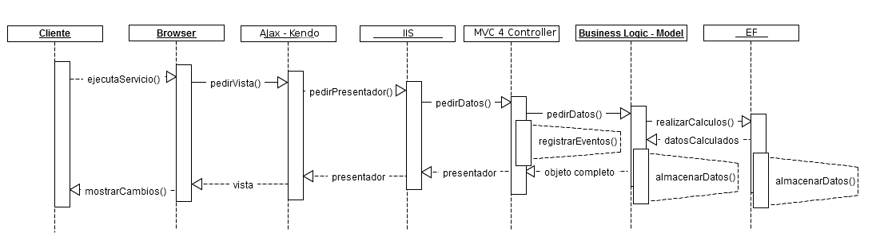
Figura 4: Diagrama de Secuencias

Como se ve, existe una secuencia de llamadas que inicia desde el lado del cliente cuando éste, a través de su navegador de internet, interactúa con el sistema y sus diversos componentes de UI (en este caso de Kendo UI). Estas acciones son escuchadas por los controladores que, según el tipo de acción, activará una determinada lógica del lado del servidor, la cual requerirá comunicarse con la base de datos y lo hará mediante el ORM Entity Framework. Una vez terminen las operaciones del lado del servidor, los resultados son regresados de vuelta a los controladores y luego a las vistas para finalmente ser mostrados en los browsers de los clientes.

Vista de Diseño

Se presenta a continuación el Diagrama de Clases de Análisis de la solución:

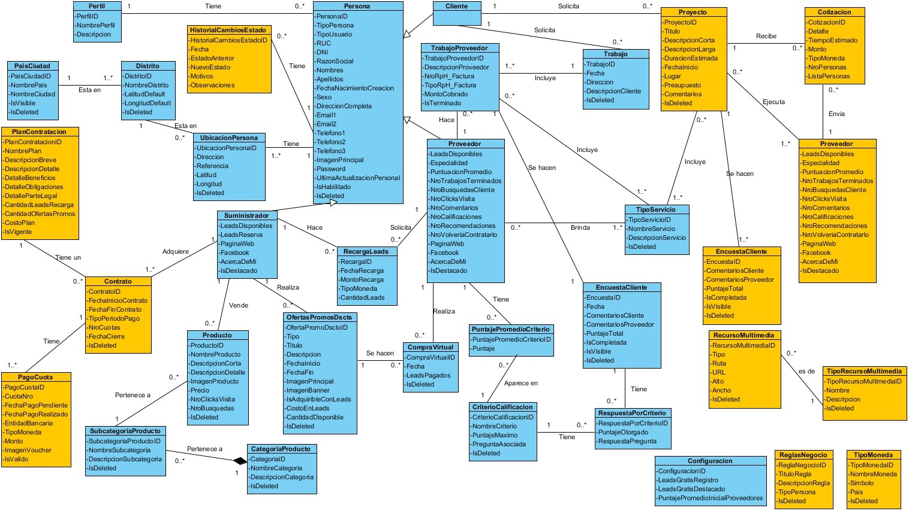
Figura 5: Diagrama de Clases de Análisis
Teniéndose para éste diagrama la siguiente leyenda:

Color | Definición
 | Clases que forman parte del alcance del proyecto de fin de carrera y por lo tanto serán implementadas dentro de éste.
 | Clases que no forman parte del alcance del proyecto de fin de carrera y por lo tanto no serán implementadas dentro de éste (quedan para trabajos futuros).

De las clases que sí están dentro del alcance del proyecto, es importante describir algunas entidades y relaciones que forman parte del modelo:

- Se define una entidad general Persona, de la cual se hará la generalización (herencia) de los 3 actores del modelo Cliente, Proveedor, Suministrador, que vienen a formar parte de las entidades del diagrama.
- La entidad Cliente está relacionada con la entidad Proveedor, a través de los trabajos y encuestas de satisfacción, como se puede apreciar en el diagrama, teniéndose entidades tales como por ejemplo Trabajo, EncuestaCliente, y CriterioCalificación.
- Por su parte, la entidad Proveedor está relacionada con la entidad Suministrador a través de las entidades de RecargaLeads, CompraVirtual, y OfertasPromosDscts.
- Cada instancia de Persona, está asociada a un Perfil, y a una (o más) Ubicaciones, para poder registrar información de locación.

Por otro lado es importante mencionar que gracias al sistema de mapeo objeto-relacional Entity Framework, a partir de la definición y codificación de las clases se podrá generar de manera automática la base de datos que de soporte al sistema. Esto quiere decir que se hace innecesario el modelamiento de una base de datos como tal, pues bastará únicamente con definir bien las clases y las relaciones entre éstas.

Vista de Despliegue

Se presenta a continuación el Diagrama de Despliegue de la solución:

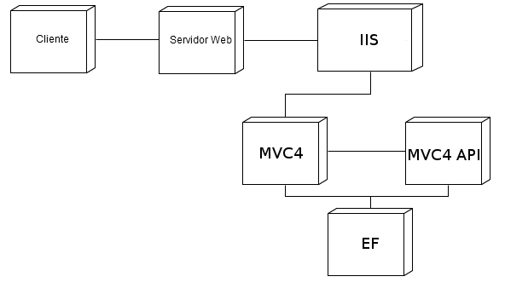
Figura 6: Diagrama de Despliegue

El diagrama anterior muestra el desacoplamiento que existe entre las capas. Cada una representa una parte de la arquitectura del sistema. Se tiene la capa del cliente, en la cual se ubican los usuarios y sus browsers a través de los cuales acceden al sistema. Luego está la capa del servidor web IIS, que para efectos del proyecto de tesis, será un servidor localhost que servirá como ambiente de desarrollo, pruebas, y despliegue. Dentro del servidor web, estará alojada toda la implementación de la aplicación, esto es, código, librerías, archivos, y otros necesarios para utilizar el sistema. Las capas de MVC4 y de EF refieren a la separación que existe entre lógica, y acceso a datos, siendo la primera la capa que contendrá las clases relacionas al front-end y back-end (como por ejemplo, vistas, controllers, logics, y helpers), y la segunda que contendrá las clases relacionadas al modelo (tales como entidades, modelos, contextos, entre otros).

Bibliografía

DOS IDEAS (REST)
2013 Introducción a los servicios web RESTful
Consulta: 16 de septiembre del 2013.
<http://www.dosideas.com/noticias/java/314-introduccion-a-los-servicios-web- restful.html>

